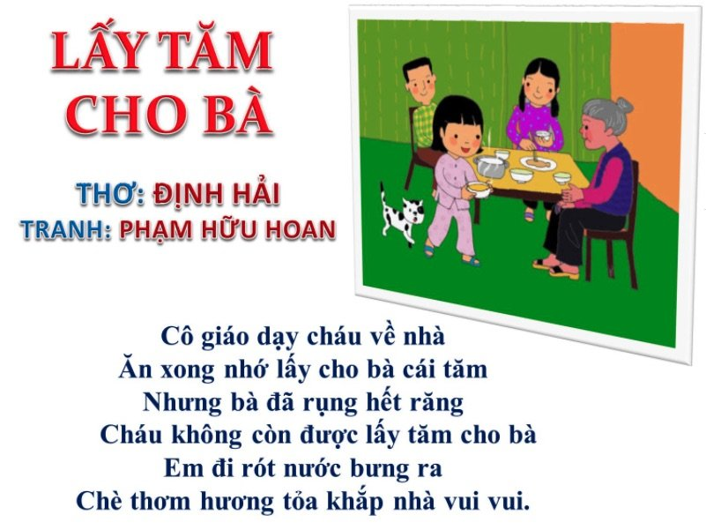

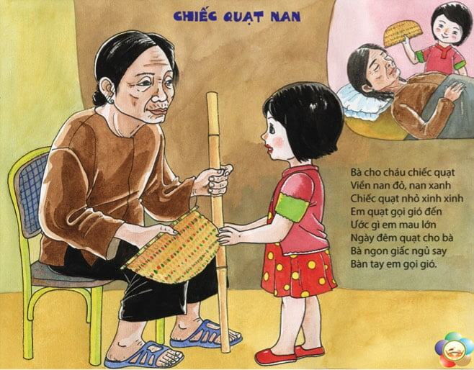

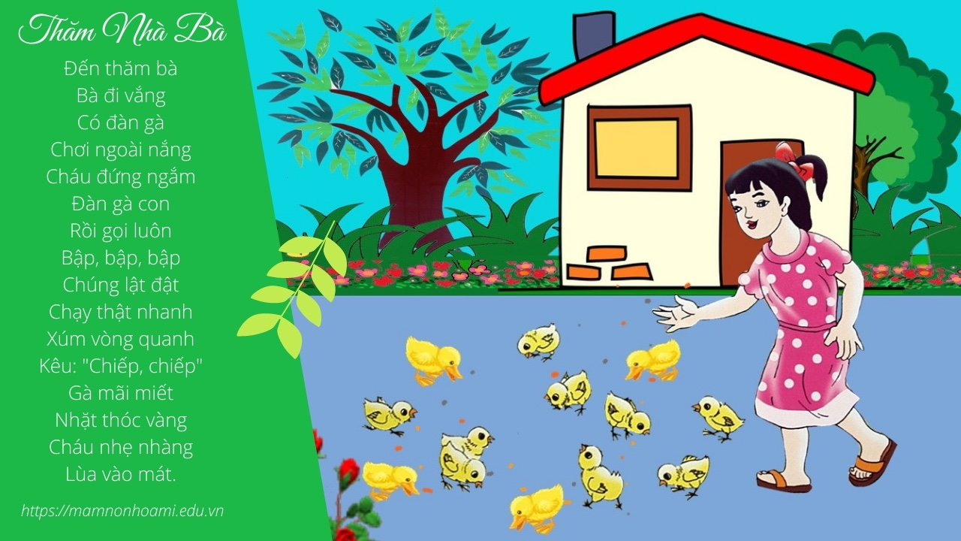

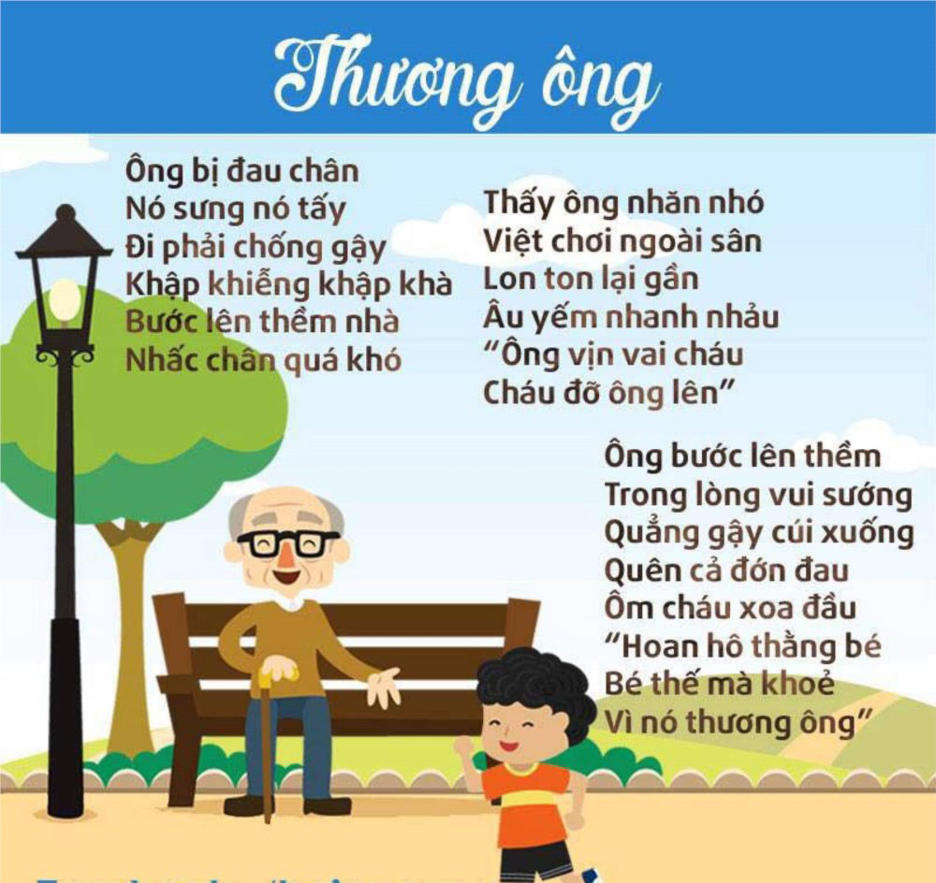
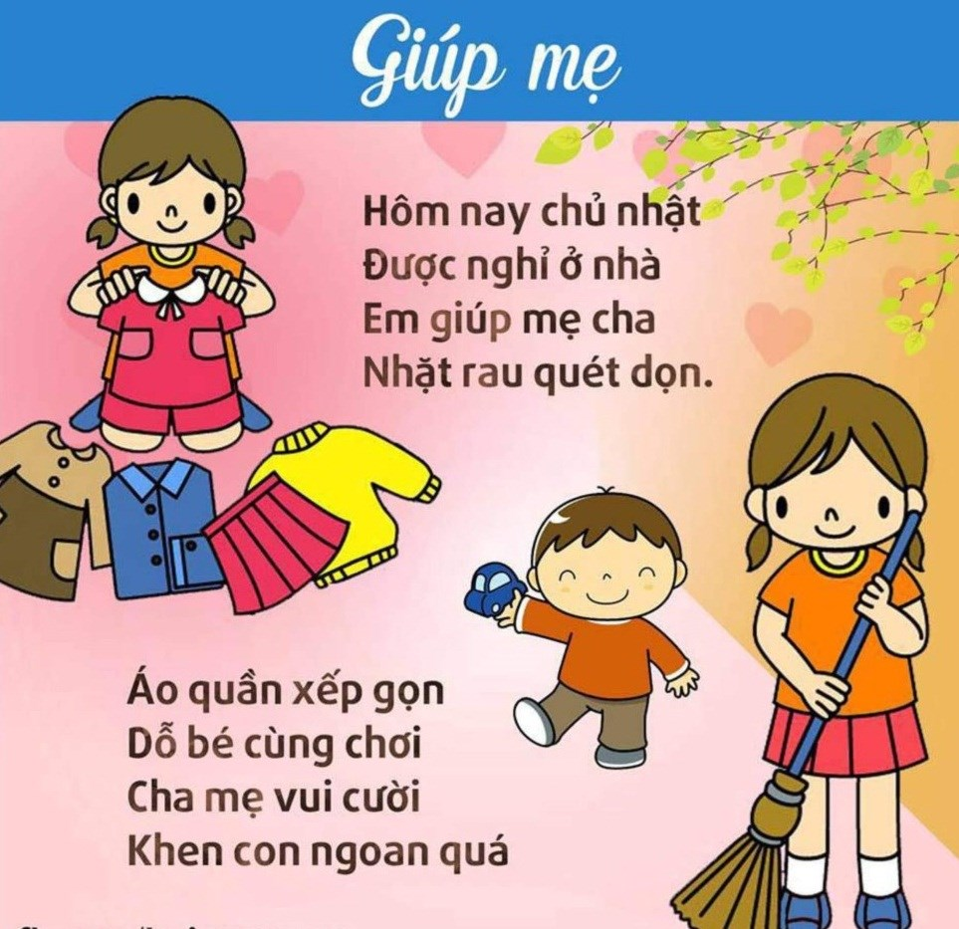
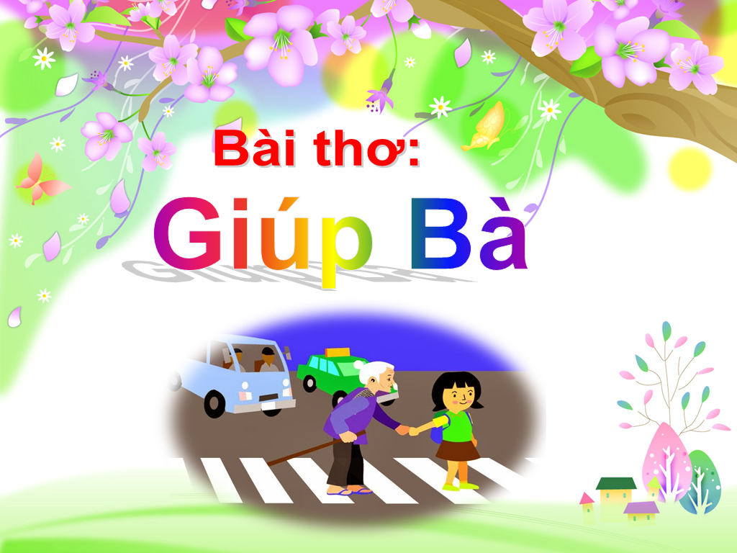
Thơ: Giúp bà
Chiều nay đi học về
Trên vỉa hè em thấy
Một bà già chống gậy.
Muốn tránh xe qua đường.
Em vội dừng bước chân
Đến bên bà nói nhỏ:
Đường nhiều xe lắm đó
Để cháu dắt bà qua
Tay em nắm tay bà
Cùng bước qua đường rộng
Chia tay bà cảm động
Khen mãi em bé ngoan

